CÁC HỆ ĐIỆN TỬ KHẢ TRÌNH

TRẢ LỜI CÂU HỎI LÝ THUYẾT 2

Câu 1: Cấu trúc chung của CPLD và FPGA? Khái niệm về Logic cell, CLB, I/O block, PSM?
Trả lời:
* CPLD và FPGA là các vi mạch dùng cấu trúc mảng phần tử logic mà người dùng có thể lập trình được. Cấu trúc của vi mạch CPLD và FPGA là tương tự nhau, bao gồm:
+ Các khối logic có khả năng lập trình được (configurable logic block “CLB” )
+ Hệ thống mạch liên kết lập trình được
+ Khối vào/ra (IO Pads)
+ Phần tử thiết kế sẵn khác như DSP slice, RAM, ROM, nhân vi xử lý...
FPGA và CPLD đều là linh kiện logic lập trình được nhưng chúng rất khác nhau. Những điểm khác biệt đó là:
FPGA và CPLD đều cấu tạo từ các cell-logic là sự kết hợp của một khối logic và Flip-Flop. Nhưng, FPGA là linh kiện “fine-grain”, nghĩa là mật độ các cell logic lớn (lên đến cả trăm ngàn) vì kích thước các khối lôgic nhỏ. CPLD là linh kiện "coarse-grain", nghĩa là mật độ các cell logic rất ít (xét trên cùng diện tích với FPGA) vì kích thước các khối lôgic lớn.
FPGA giống như RAM, phải nạp lại mỗi khi bật nguồn. CPLD giống như EEPROM chỉ cần nạp một lần và không bị mất chức năng sau khi ngắt nguồn.
FPGA có nhiều tài nguyên định tuyến đặc biệt để thực hiện các chức năng toán học như các bộ đếm, bộ cộng, bộ so sánh, v.v… còn CPLD thì không.
* Logic Cells (Các tế bào logic): được tích hợp trong vi mạch nằm trong FPGA (hoặc CPLD) dùng để thực hiện các mạch logic và được kết nối với nhau bởi ma trận kết nối và chuyển mạch lập trình được. Nói cách khác, chúng là một chip silicon chứa trong đó rất nhiều “khối logic”, có thể tái cấu hình CLB (Configurable Logic Blocks) được liên kết với nhau thành các liên kết khả trình (Programable interconner). Các khối vào ra(I/O block) được phân bố xung quang chip tạo thành các liên kết bên ngoài. Bên trong khối logic CLB có bảng LUT(Look-Up table) và các phần tử nhớ (Flip Flop hoặc bộ chốt).
Câu 2: Nguyên tắc thiết kế một mạch điện tử là gì? Việc phân chia thiết kế (Partitioning a design) dựa trên những cân nhắc gì?
Trả lời:
* Nhìn chung, nguyên tắc và các bước thiết kế của FPGA và CPLD là giống nhau, người thiết kế có thể nhập vào một thiết kế dưới dạng HDL, VHDL,…
Một thiết kế có thể bao gồm cả dưới dạng sơ đồ và HDL, phần mềm ISE được kết hợp với bộ mô phỏng MXE đưa ra khả năng mô phỏng và kiểm tra chức năng của VHDL. Bộ mô phỏng MXE đưa ra một biểu đồ kiểm tra, nó cho phép người dùng đưa ra các mẫu thử test các chức năng trong quá trình tổng hợp .
- Với FPGA quá trình thiết kế gồm 4 bước cơ bản;
+ Translate- dịch thiết kế và cho chạy kiểm tra theo quy luật thiết kế
+ Map- Tính toán và cấp phát tài nguyên trong thiết bị đích
+ Place and Route - Sắp đặt các khối logic, định cấu hình phù hợp với các vị trí logic và sử dụng các tài nguyên định tuyến.
+ Generate Programming file - tạo ra dòng các bit chương trình
- Với CPLD: quá trình thực hiện bao gồm 3 bước cơ bản;
+ Translate- dịch thiết kế và cho chạy kiểm tra theo quy luật thiết kế
+ Fit – Cấp phát tài nguyên và kết nối
+ Gennerate programming file – Tạo fle JED cho chương trình.
*)Việc phân chia thiết kế dựa trên những nguyên tắc: ?
Câu 3: Các mức mô tả một đơn vị thiết kế là những mức gì? Mức nào phù hợp với việc tổng hợp (synthesis) mạch logic số?
Trả lời:
Các mức mô tả một đơn vị thiết kế là:
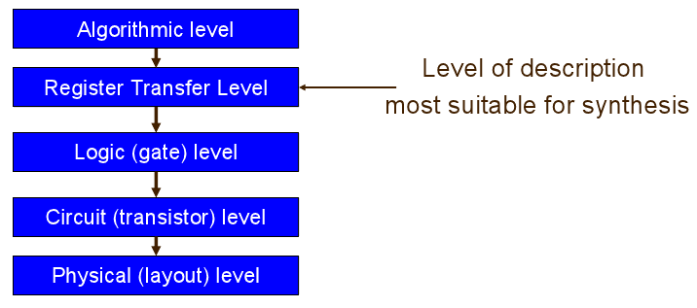
+ Mức thuật toán
+ Mức thanh ghi truyền/chuyển (mức này thích hợp cho tổng hợp)
+ Mức Logic (cổng)
+ Mức mạch (transistor)
+ Mức vật lý
Câu 4: Qui trình thiết kế mạch điện tử số trên CPLD và FPGA? Mô tả các bước thiết kế? Kết quả của từng giai đoạn trong qui trình thiết kế?
Trả lời:
* Quy trình thiết kế mạch điện tử số trên CPLD và FPGA:

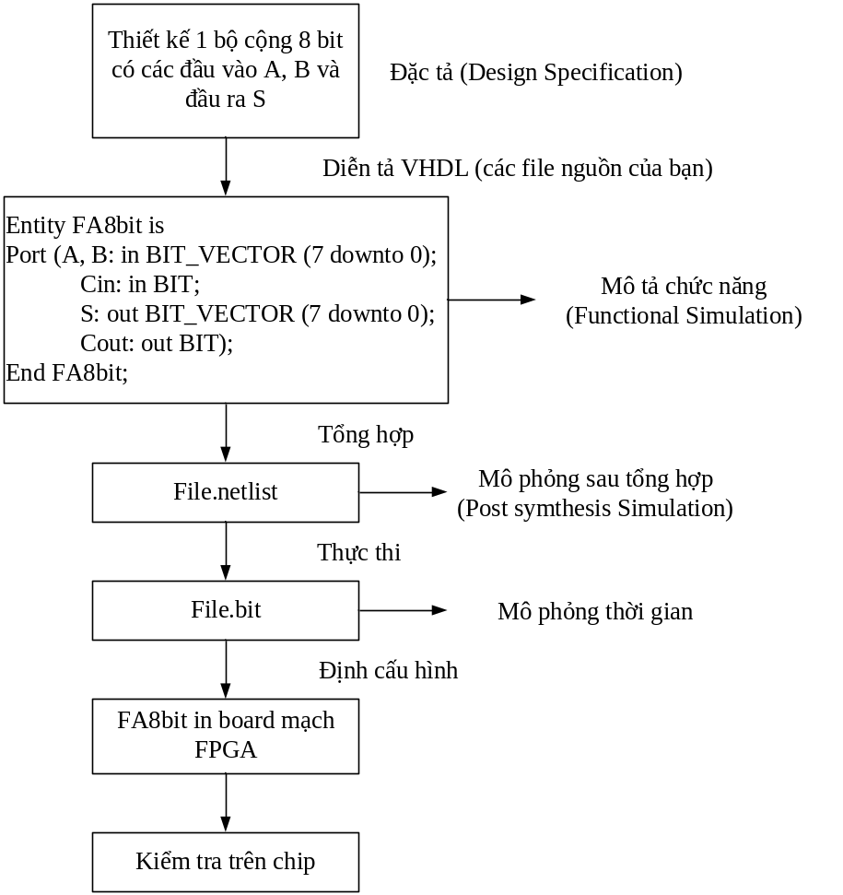

Phần mềm thiết kế ISE của Xilinx: ISE (Integrated Soft Enviroment – Môi trường phần mềm tích hợp) là công cụ thiết kế tổng thể, bao hàm các công cụ phần mềm thiết kế chuyên dụng khác nhau, là công cụ sử dụng nhiều nhất trong thiết kế các PLD (Programmable Logic Device) của Xilinx. Các bước tiến hành thiết kế cho FPGA và CPLD là giống nhau, có thể nhập vào dưới dạng một sơ đồ hoặc dạng HDL (VHDL, Verilog hoặc ABEL). Phần mềm ISE được kết hợp với bộ mô phỏng MXE, đưa ra một biểu đồ kiểm tra và cho phép đưa ra các mẫu thử để test các chức năng trong quá trình tổng hợp (TestBencher).
* Với FPGA: Gồm 4 bước
Bước 1: Translate - Dịch thiết kế và cho chạy kiểm tra theo quy luật thiết kế.
Bước 2: Map - Tính toán và cấp phát tài nguyên trong thiết bị đích.
Bước 3: Place anh Route - Sắp đặt các khối logic, định cấu hình phù hợp với các giá trị logic và sử dụng tài nguyên định tuyến.
Bước 4: Generate Programmable File - tạo ra dòng các bit chương trình (Tạo file.Bit)
* Với CPLD: Gồm 3 bước
Bước 1: Translate - Dịch thiết kế và cho chạy kiểm tra theo quy luật thiết kế.
Bước 2: Fit - Cấp phát tài nguyên và kết nối.
Bước 3: Generate Programmable File - Tạo file JED cho chương trình.
Câu 5: Mô hình hóa các mạch (đơn vị) phần cứng sử dụng ngôn ngữ gì? Kể tên các ngôn ngữ mà đồng chí biết? Ngôn ngữ nào được chấp nhận là chuẩn IEEE (Institute of Electrical and Electronics Engineers)?
Trả lời:
+ Để mô hình hoá các mạch (đơn vị ) phần cứng có thể sử dụng các ngữ VHDL, Verilog, ABEL. Trong đó tôi được học và sử dụng ngôn ngữ VHDL. Ngôn ngữ VHDL là chuẩn hoá, độc lập với các hãng sản xuất, có tính linh hoạt cao và khả năng tái sử dụng.
Hai ứng dụng chính của VHDL là trên các thiết bị PLD (CPLD và FPGA) và trên các thiết bị ASIC.
Với chương trình VHDL, chúng có thể nạp trên các chip của các hãng (Xilinx, Altera…) cũng như trong việc sản xuất chip ASIC. Hiện nay, nhiều chip thương mại phức tạp (Vi điều khiển,….) được thiết kế theo dạng này.
+ Trong các ngôn ngữ VHDL, Verilog, ABEL thì ngôn ngữ VHDL được chấp nhận là chuẩn IEEE (Institute of Electrical and Electronics Engineers)
Câu 6:
Có phải tất cá các cấu trúc mô hình hóa bằng VHDL đều có thể tổng hợp được không? Có thể cho ví dụ?
Trả lời:
Ngôn ngữ VHDL dùng để mô phỏng và tổng hợp mạch số. Tuy nhiên, ngôn ngữ VHDL có thể hoàn toàn mô phỏng được các cấu trúc, xong không phải tất cả các cấu trúc mô hình hoá bằng VHDL đều có thể tổng hợp được (có những cấu trúc, những vấn đề mô phỏng được bằng ngôn ngữ VHDL nhưng lại không thể dùng ngôn ngữ VHDL để tổng hợp chúng ).
Câu 7: Ngôn ngữ VHDL dùng để mô hình hóa?
Trả lời:
VHDL, trước hết và chủ yếu là một công cụ để mô hình hoá phần cứng (hardware modeling) Để mô phỏng (simulation) và tổng hợp (synthesis) mạch
Phương pháp thiết kế, thử nghiệm, phân tích các hệ thống số sử dụng các ngôn ngữ mô tả phần cứng nổi bật lên với các ưu điểm hơn hẳn và sẽ dần thay thế các phương pháp truyền thống. Sự ra đời của ngôn ngữ mô phỏng phần cứng đã giải quyết được rất nhiều nhược điểm lớn của các phương pháp thiết kế trước đây: Nếu các phương pháp cũ đòi hỏi phải chuyển đổi từ mô tả hệ thống (các chỉ tiêu về chức năng) sang tập hợp các hàm logic bằng tay thì bước chuyển đó hoàn toàn không cần thiết khi dùng HDL. Hầu hết các công cụ thiết kế dùng ngôn ngữ mô phỏng phần cứng đều cho phép sử dụng biểu đồ trạng thái( finite-state-machine) cho các hệ thống tuần tự cũng như cho phép sử dụng bảng chân lý cho hệ thống tổng hợp. Việc chuyển đổi từ các biểu đồ trạng thái và bảng chân lý sang mã ngôn ngữ mô phỏng phần cứng được thực hiện hoàn toàn tự động.
Nhờ tính dễ kiểm tra thử nghiệm hệ thống trong suốt quá trình thiết kế mà người thiết kế có thể dễ dàng phát hiện các lỗi thiết kế ngay từ những giai đoạn đầu, giai đoạn chưa đưa vào sản xuất thử, do đó tiết kiệm được lượng chi phí đáng kể bởi từ ý thiết kế đến tạo ra sản phẩm đúng như mong muốn là một việc rất khó tránh khỏi những khó khăn, thất bại. Khi mọi lĩnh vực của khoa học đều phát triển không ngừng thì sự phức tạp của hệ thống điện tử cũng ngày một tăng theo và gần như không thể tiến hành thiết kế thủ công mà không có sự trợ giúp của các loại máy tính hiện đại. Ngày nay, ngôn ngữ mô tả phần cứng HDL được dùng nhiều để thiết kế cho các thiết bị logic lập trình được PLD từ loại đơn giản đến các loại phức tạp như ma trận cổng lập trình được FPGA.

Câu 8: Các cấu trúc cơ bản của ngôn ngữ VHDL: Entity, Architecture, Package, Library?
Trả lời:
CẤU TRÚC CỦA MỘT THIẾT KẾ DÙNG NGÔN NGỮ VHDL.
---------------------------------
-- Ghi chú
---------------------------------
PACKAGE (Tùy chọn)
library (Thư viện)
use
ENTITY (Bắt buộc)
ARCHITECTURE (Bắt buộc)
CONFIGURATIONS (Tùy chọn)

1. PACKAGE (KHỐI).
Package là một vùng lưu trữ các dữ liệu để dùng chung cho các entity.
Mô tả dữ liệu bên trong một package cho phép được tham khảo bởi một entity khác, vì vậy dữ liệu có thể được dùng chung.
Một package bao gồm 2 phần: phần mô tả định nghĩa giao diện cho package, phần thân ấn định các hoạt động cụ thể của package.
Cú pháp khai báo khối được xác định là:
PACKAGE example_arithmetic IS
-- các khai báo khối có thể chứa các khai báo sau:
- Subprogram declaration.
- Type, subtype declaration.
- Constant, deferred constant declaration.
- Signal declaration creates a global signal.
- File declaration.
- Alias declaration.
- Attribute declaration, a user-define attribute.
- Attribute specification.
- Use clause.
END example_arithmetic;
Tất cả các đối tượng khai báo trong package có thể được truy xuất bởi bất kỳ một thiết kế nào đó bằng cách sử dụng mệnh đề use và khai báo library.
  - THƯ VIỆN
A LIBRARY là một tập các đoạn mã thường được sử dụng. Đặt các đoạn mã thường sử dụng vào thư viện cho phép chúng có thể được tái sử dụng hoặc chia sẻ giữa các thiết kế khác nhau.
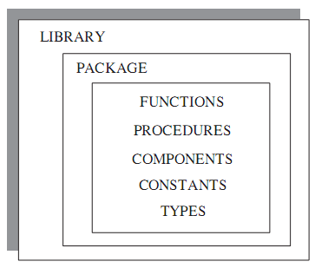
library my_lib;
use my_lib.example_arithmetic.all;
Một số thư viện chuẩn
- Thư viện IEEE:
- std_logic (8 mức logic),std_ulogic (9 mức logic)
- Kiểu std_logic có thể có các giá trị
- U Uninitialized
- X Unknown
- 0 Zero
- 1 One
- Z Tristate (Must be upper case!)
- W Weak unknown
- L Weak Zero
- H Weak One
- - Don't care

- std_logic_arith : Thực hiện các phép toán số học và so sánh.
- std_logic_signed : Thực hiện các phép toán với kiểu DL std_logic_vector, dữ liệu coi là có dấu
- std_logic_unsigned Thực hiện các phép toán với kiểu DL std_logic_vector, dữ liệu coi là không dấu.
- std_logic_1164: là thư viện logic chuẩn của IEEE (đoạn 1164), mục đích cung cấp các chuẩn cơ bản để có thể mô tả các kiểu dữ liệu kết nối trong VHDL.
Ngoài ra có thể tự tạo riêng các thư viện trong thiết kế.
2. ENTITY
Khai báo entity chỉ dùng để mô tả ngõ vào và ngõ ra của một thiết kế. Mức cao nhất của bất kỳ một thiết kế VHDL là một khai báo entity đơn, khi thiết kế trong VHDL, tên của file lưu trữ phải trùng với tên theo sau của từ khóa entity.Trong khai báo ENTITY, có 4 kiểu tín hiệu khác nhau:
• IN: mô tả các ngõ vào entity. Kiểu IN thì được sử dụng cho các ngõ vào clock, các ngõ vào điều khiển,…
• OUT: mô tả dòng dữ liệu đi ra khỏi entity, entity sẽ không thể đọc các tín hiệu này, kiểu OUT chỉ được sử dụng khi tín hiệu không được sử dụng bởi bất kỳ kiểu nào trong entity.
• BUFFER: Kiểu tín hiệu này mô tả dòng dữ liệu đi ra khỏi entity, nhưng entity có thể đọc những tín hiệu này (mục đích đọc lại tín hiệu ngõ ra ở bên trong của cấu trúc). Tuy nhiên , tín hiệu sẽ không thể điều khiển từ ngõ ra của entity, vì vậy nó không thể được sử dụng cho các dữ liệu ngõ vào.
• INOUT: Kiểu tín hiệu này cho phép tín hiệu có thể có cả hai kiểu: vào và ra, khi khai báo tín hiệu theo kiểu INOUT thì tín hiệu có thể được điều khiển từ ngõ ra của entity. Kiểu tín hiệu này chỉ nên sử dụng khi thật cần thiết (ví dụ như bus dữ liệu 3 trạng thái), và khi sử dụng kiểu tín hiệu này thì mã của chương trình sẽ trở nên khó hiểu hơn đối với người thiết kế.
Loại tín hiệu cũng phải được mô tả trong khai báo PORT, loại tín hiệu sẽ mô tả các giá trị mà tín hiệu đó có thể được ấn định, ngoài ra có thể mô tả một vector những tín hiệu có cùng loại.
3. ARCHITECTURE.
Chức năng của architecture là mô tả mối liên hệ giữa các tín hiệu ngõ vào và tín hiệu ngõ ra (bao gồm cả những tín hiệu BUFFER), có thể viết nhiều kiến trúc khác nhau trong một entity, nhưng chỉ một trong số đó có khả năng xuất hiện trong mã VHDL. architechture có 3 dạng: mô tả cấu trúc (structure); mô tả dòng dữ liệu (data flow); mô tả hành vi (behavioral)
Mô tả architechture dưới dạng cấu trúc (structure)
Ví dụ, chương trình bộ cộng trên sẽ có dạng:
ENTITY HALF_ADDER IS
PORT( A,B : IN BIT;
SUM, CARRY : OUT BIT);
END HALF_ADDER;
ARCHITECTURE HA_STRUCTURE OF HALF_ADDER IS
Component XOR2
Port(X,Y: in BIT; Z: out BIT);
End component
Component AND2
Port(L,M: in BIT; N: out BIT);
End component
BEGIN
X1: XOR2 port map (A,B,SUM);
A1: AND2 port map (A,B,CARRY);
END HA_STRUCTURE;
Mô tả architechture dưới dạng dòng dữ liệu (data flow)
Ví dụ, chương trình bộ cộng trên sẽ có dạng:
ENTITY HALF_ADDER IS
PORT( A,B : IN BIT;
SUM,CARRY : OUT BIT);
END HALF_ADDER;
ARCHITECTURE HA_STRUCTURE OF HALF_ADDER IS
BEGIN
SUM<=A xor B;
CARRY<=A and B;
END HA_STRUCTURE;
Mô hình dòng dữ liệu sử dụng phát biểu gán tín hiệu đồng thời, ký hiệu <= chỉ giá trị được gán cho tín hiệu. Phép gán được thực hiện khi có 1 sự kiện tín hiệu của biểu thức bên phải.
Mô tả architechture dưới dạng hành vi (behavioral)
Kiểu mô tả hành vi bao gồm tập hợp thứ tự các phép gán tín hiệu tuần tự được khai báo
bên trong phát biểu process.
Biến được khai báo trong process là biến cục bộ. Tín hiệu không được khai báo trong process
Ví dụ, chương trình bộ cộng trên sẽ có dạng:
ENTITY HALF_ADDER IS
PORT(A,B : IN BIT;
SUM,CARRY : OUT BIT);
END HALF_ADDER;
ARCHITECTURE HA_STRUCTURE OF HALF_ADDER IS
BEGIN
Process(A,B);
Begin
SUM<=A xor B;
CARRY<=A and B;
End process;
END HA_STRUCTURE;
Mô tả architechture dưới dạng hỗn hợp (mixed style)
Có thể trộn lẫn 3 kiểu trong một architechture
Ví dụ, mô tả mạch cộng toàn phần (FULL_ADDER) sau
ENTITY FULL_ADDER IS
PORT( A,B,CIN : IN BIT;
SUM, COUT : OUT BIT);
END DFF;
ARCHITECTURE FA_MIXED OF FULL_ADDER IS
Component XOR2
Port(X,Y: in BIT; Z: out BIT);
End component
Signal S1: BIT --Khai báo tín hiệu cục bộ trong architechture
BEGIN
X1: XOR2 port map (A,B,S1); --structure
Process(A,B,CIN); --behavior
Variable T1,T2,T3: BIT;
Begin
T1:=A and B;
T2:=A and CIN;
T3:=B and CIN;
COUT<=T1 or T2 or T3;
End process;
SUM<=S1 xor CIN; --dataflow
END FULL_ADDER;
4. CONFIGURATION
Configuration dùng để liên kết các hợp phần tới entity
configuration ban đầu có thể được ấn định tới rất nhiều architecture trong một entity.

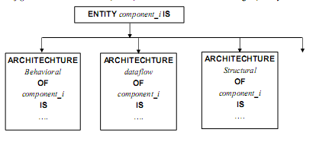

Định cấu hình cho phép mô phỏng các thiết kế ở thành phần con, dễ dàng kiểm tra được thiết kế hơn một chương trình lớn.
Một cấu hình được dùng để nối từng cặp như sau:
• Một thân architecture tới khai báo entity của nó.
• Một component với một entity.
Ví dụ, xây dựng một entity FULL_ADDER ở trên có thể tách ra làm ba architecture
body: FA_BEHAVIOR, FA_STRUCTURE, và FA_MIXED. Một architecture bất kỳ có thể được chọn bằng cách đặc tả một configuration thích hợp.
Library HS_LIB, CMOS_LIB;
ENTITY FULL_ADDER IS
Port(A,B,Cin : IN BIT; SUM, Cout: OUT BIT);
END FULL_ADDER;

ARCHITECTURE FA_STR OF FULL_ADDER IS
Component XOR2
Port(D1,D2 : IN BIT; DZ : OUT BIT);
END componen;
Component AND2
Port ( Z: OUT BIT; B0,B1: IN BIT);
END Component;

-- Đặc tả cấu hình:
CONFIGURATION FA_BINDING OF FULL_ADDER IS
For FA_STR
For X1,X2 : XOR2
use entity WORK.XOR2(XOR2BEH);
End for;
-- liên kết thực thể với nhiều đối tượng của một thành phần.
For A3: AND2
Use entity HS_LIB.AND2HS(AND2STR);
PORT MAP (HS_B => A1, HS_Z=>Z, HS_A => A0 );
End for;
--liên kết thực thể với các đối tượng đơn của một thành phần.
For all : OR2
Use entity CMOS_LIB.OR2CMOS(OR2STR);
End for;
-- liên kết thực thể với tất cả các đối tượng của thành phần OR2.
For others: AND2
Use entity WORK.A_GATE(A_GATE_BODY);
PORT MAP(A0,A1,Z);
End for;
-- liên kết thực thể với tất cả các đối tượng không được liên kết của
thành phần AND2.
End for;
End for;
Signal S1, S2, S3, S4, S5: BIT;
BEGIN
X1: XOR2 port map(A, B, S1);
X1: XOR2 port map(S1, Cin, SUM);
A1: AND2 port map(S2, A, B);
A2: AND2 port map(S3, B, Cin);
A3: AND2 port map(S4, A, Cin);
O1: OR2 port map(S2, S3, S5);
O2: OR2 port map(S3, B, Cin);
NAND_GATE port map(S4,S5,Cout);
END FA_STR;
Có 4 đặc tả cấu hình trong phần khai báo của thân kiến trúc (architecture body):
• Đặc tả thứ nhất chỉ rằng đối tượng có nhãn X1 và X2 của component XOR2 liên kết với entity bởi cặp entity - architecture XOR2 và XOR2BEH có sẵn trong thư viện WORK.
• Đặc tả thứ hai liên kết đối tượng component AND2 có nhãn A3 đến entity bởi cặp entity - architecture AND2HS và AND2STR đã có trong thư viện thiết kế HS_LIB. Anh xạ của cổng thành phần (AND2 ) và các cổng thực thể(AND2HS) được liên kết theo tên (name association).
• Đặc tả thứ ba chỉ rằng tất cả các đối tượng của component OR2 được liên kết với entity bởi cặp entity - architecture có sẵn trong thư viện thiết kế CMOS_LIB.
• Đặc tả cuối cùng chỉ rằng tất cả các đối tượng không liên kết (unbound) của component AND2, đối tượng A1 và A2 được liên kết tới entity khác là: A_GATE có architecture A_GATE_BODY, kiến trúc này có sẵn trong thư viện WORK.
Câu 9: Một chương trình VHDL gồm mấy phần? Ý nghĩa của từngphần?
Trả lời:
Chương trình vhdl bao gồm:
+ Comment: dùng để chỉ dẫn chương trình thêm rõ ràng
+ Khai báo các chuấn dành cho điện tử nó là các thư viện vd: library IEEE;
+ Package: khai báo các gói gồm các chương trình hay thư viên mà ta đã đóng gói gồm các
FUNCTIONS
COMPONENTS
PROCEDURES
CONSTANTS
TYPES
+ Use clause: khai báo các thư viện trong danh sách thư viện của VHDL đã định nghĩa
VD:
use IEEE.STD_LOGIC_1164.ALL;
use IEEE.STD_LOGIC_ARITH.ALL;
use IEEE.STD_LOGIC_UNSIGNED.ALL;
+ Entity: khai báo các cổng vào ra cho chương trình
+ Architecture: mô tả hành vi mà chúng ta muốn thực hiện nó
Câu 10: Trong phần khai báo entity, có mấy mode khai báo cổng? Mối liên hệ của mode với vị trí của tên cổng trong toán tử gán tín hiệu “<=” ? sự khác nhau giữa toán tử gán “<=” và “:= "?
Trả lời:
Thành phần khai báo trong entity có cấu trúc như sau:
entity<entity_name> is
generic (
<generic_name> : <type> := <value>;
<other generics>...
);
port (
<port_name> :<mode><type>;
<other ports>...
);
end<entity_name>;
+ generic dùng khai báo một tham số chung, tham số này có thể thay đổi được
Vd:
ENTITY parity_det IS
GENERIC (n : INTEGER := 7);
PORT ( input: IN BIT_VECTOR (n DOWNTO 0);
output: OUT BIT);
END parity_det;
Trong một generic chúng ta có thể khai báo nhiều hơn số lượng một tham số
+Port dùng khai báo các cổng vào ra mà chúng ta cần dùng
+Với toán tử <= là phép gán với các đối tượng có kiểu là tín hiệu signal, còn toán tử “:=” dùng làm phép gán cho các đối tượng là dữ liệu ví dụ như integer.
Câu 11:
Có mấy kiểu kiến trúc? Một Entity có thể gồm nhiều kiến trúc không (đa kiến trúc (multiply architecture) ?
Trả lời:
Một kiến trúc đưa ra kết cấu bên trong của một Entity. Một Entity có thể có nhiều hơn một kiến trúc, nó chỉ ra mối quan hệ giữa đầu vào và đầu ra của một Entity mà quan hệ này được biểu diễn bởi các thuật ngữ sau:
+ Kiểu hành vi hoạt động (Behavioral): Hoạt động của nó chỉ ra hoạt động mà một hệ thống riêng biệt nào đó phải thực hiện trong chương trình, nó như việc diễn tả các quá trình hoạt động, không cung cấp chi tiết mà thiết kế được thực thi như thế nào.
+ Kiểu hoạt động của các kiểu luồng dữ liệu (Data flow): Kiểu này mô tả đồng thời các luồng điều khiển và dịch chuyển dữ liệu.
+ Kiểu cấu trúc (Structure): Kiểu kiến trúc chỉ ra sự thực thi cấu trúc theo dạng sử dụng các khai báo phần tử và các thể hiện phần tử đó.
Một kiến trúc xác định hành vi của một Entity, nó bao gồm khai báo (khai báo các tín hiệu, các hằng, khai báo các kiểu, các phần tử, các phát biểu đồng thời)
Khai báo kiến trúc sử dụng cấu trúc sau:
Architecture architecture_Name of Entity_name Is
{architecture_declarative_part}
Begin
{Concurrent_Statement}
End [architecture_name]
Trong VHDL có 3 kiểu kiến trúc data flow, behavior, struct trong đó Data flow là kiểu luồng dữ liệu
Một Entity có thể gồm nhiều kiến trúc
Câu 12:
Mô hình hóa tín hiệu bằng VHDL như thế nào? Sử dụng cú pháp nào? Ví dụ mô tả tín hiệu kiểu BIT và kiểu STD_LOGIC? Sự khác nhau giữa 2 kiểu? STD_LOGIC có thể mô tả được nhiều trạng thái như trở kháng cao, trạng thái cấm…
Trả lời:
- Mô hình hóa tín hiệu bằng VHDL như thế nào?
signals: dùng để kết nối những khối riêng biệt của kiến trúc. Mỗi tín hiệu tương ứng với một kiểu dữ liệu xác định dạng của dữ liệu được xử lý.
- Các kiểu tín hiệu ( Signal ):
Tín hiệu được dùng để kết nối các Entity của thiết kế lại với nhau và trao đổi các giá trị biến đổi ở trong phát biểu process. Chúng có thể được xem như các dây dẫn hay các bus nối ở trong mạch thực tế. Tín hiệu có thể được khai báo trong các đóng gói (Package), trong các khai báo Entity, trong khai báo kiến trúc (Architecture), trong các khối ( Block ). Với các tín hiệu được khai báo trong các package thì tín hiệu này được gọi l_ tín hiệu to_n cục (Các thiết kế có thể sử dụng chúng ), các tín hiệu được khai báo trong Entity là tín hiệu toàn cục trong một Entity, tương tự với tín hiệu được khai báo trong một kiến trúc, nó l_ tín hiệu dùng chung trong một kiến trúc đó.
Cú pháp của chúng có dạng như sau:
Signal Signal_name {,signal_name}: type [:=value]; Ví dụ :
signal BEEP : BIT:= '0';
signal TEMP: STD_LOGIC_VECTOR (8 downto 0);
signal COUNT: INTEGER range 0 to 100 :=5;
Ví dụ:
signal IN1, IN2, OU : STD_LOGIC;
process (IN1, IN2)
begin
if IN1 = '0' or IN2 = '0' then
OU <= '0' ;
elsif IN1 = 'X' or IN2 = 'X' then
OU <= '1';
else
OU <= '1' ;
end if;
end process;
Mô hình hóa tín hiệu VHDL
Tín hiệu kiểu bit là kiểu mô tả 2 giá trị rời rạc bằng việc sử dụng các ký tự ‘0’ và ‘1’. Đôi khi các kiểu này còn được tạo ra kiểu chữ bit tường minh dùng để phân biệt với các kiểu ký tự.
VD: ‘1’, ‘0’, bit(‘0’)
Kiểu STD_LOGIC dùng để tạo mẫu tín hiệu nhiều hơn hai giá trị (‘0’,’1’) VHDL định nghĩa 9 khoảng trong gói chuẩn,
‘U’: Không khởi tạo giá trị
‘X’: Không xác định,
‘0’: Kiểu mưc thấp
‘1’: Kiểu mức cao
‘Z’: Trở kháng cao
‘W’: Không xác định ở mức yếu
‘L’: Mức thấp yếu
‘H’: Mức cao yếu
‘_’: Không quan tâm đến giá trị
Câu 13: Mô tả bus tín hiệu như thế nào? Ví dụ mô tả bus dữ liệu D[7:0]?
Mô tả Bus.
Trả lời:
Một hệ thống Bus có thể được xây dựng với các cổng ba trạng thái thay vì các cổng multiplexers.
Người thiết kế phải đảm bảo không có nhiều hơn một bộ đệm ở trạng thái kích hoạt tại bất kỳ thời điểm nào. Các bộ đệm kết nối cần phải được điều khiển vì vậy chỉ có bộ đệm ba trạng thái truy cập đường Bus trong khi các bộ đệm khác duy trì ở trạng thái trở kháng cao.
Thông thường các phép gán tín hiệu tức thì, chẳng hạn như các đường Bus trong ví dụ dưới đây đã không được phép ở mức một kiến trúc. Tuy nhiên các kiểu dữ liệu STD_LOGIC và STD_LOGIC_VECTOR có thể có nhiều đường điều khiển.
library IEEE;
use IEEE.STD_LOGIC_1164.all;
Entity BUS is
port (S : in STD_LOGIC_VECTOR ( 1 downto 0 );
OE : buffer STD_LOGIC_VECTOR ( 3 downto 0 );
R0, R1, R2, R3 : in STD_LOGIC_VECTOR ( 7 downto 0 );
BusLine : out STD_LOGIC_VECTOR ( 7 downto 0 ) );
end BUS ;
architecture IMP of BUS is
Begin
Process (S)
Begin
Case (S) is
when " 00 " => OE <= "0001";
when " 01 " => OE <= "0010";
when " 10 " => OE <= "0100";
when " 11 " => OE <= "1000";
when others => null;
end Case;
end Process ;
BusLine <= R0 when OE (0) = ' 1' else "ZZZZZZZZ";
BusLine <= R0 when OE (1) = ' 1' else "ZZZZZZZZ";
BusLine <= R0 when OE (2) = ' 1' else "ZZZZZZZZ";
BusLine <= R0 when OE (3) = ' 1' else "ZZZZZZZZ";
end IMP;
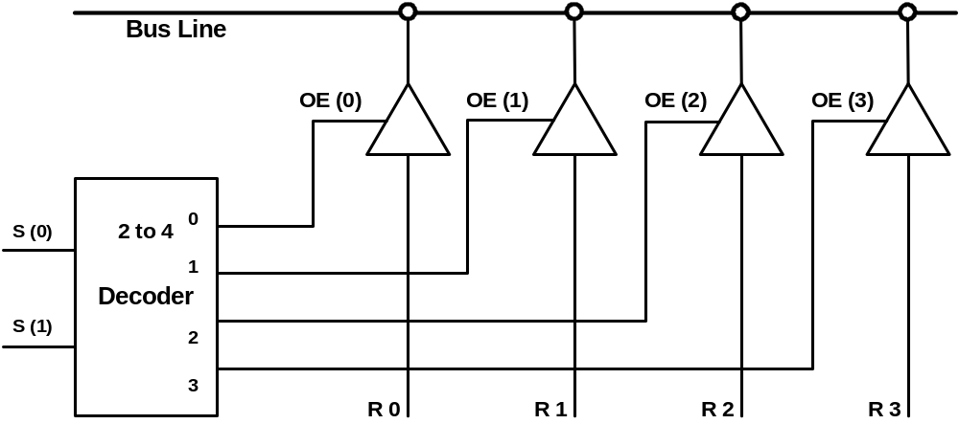
Cấu trúc đường Bus tám bit

Câu 14: Phân biệt câu lệnh gán biến, gán tín hiệu? Phân biệt vị trí khai báo biến và tín hiệu trong chương trình VHDL?
Trả lời:
Phát biểu gán biến
Dùng để thay thế giá trị hiện thời của biến với một giá trị mới, giá trị mới này được chỉ ra bởi một biểu thức. Biến có thể được khai báo và sử dụng bên trong một phát biểu quá trình hay còn được gọi là phát biểu Process. Một biến được gán một giá trị sử dụng thông qua phát biểu gán biến, mà phát biểu này có hình thức như sau:
target_variable : = expression;
Lưu ý các biến được khai báo trong một Process không thể chuyển giá trị ra ngoài Process, điều đó có nghĩa là chúng chỉ được cấp phát trong Process hoặc trong chương trình con.
Ví dụ về phép gán biến trong một Process.
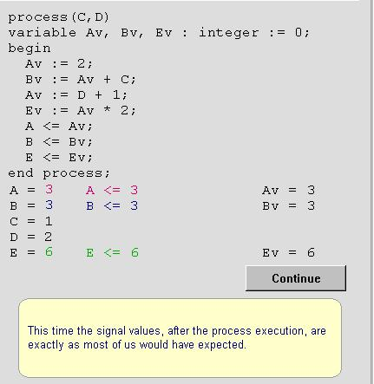
Biểu thức được xác định giá trị khi phát biểu được thực thi và giá trị được tính toán sẽ được gán cho biến một cách tức thời.
Biến được tạo tại thời điểm sản sinh và duy trì giá trị của nó trong suốt thời gian chạy chương trình. Do vì một quá trình không bao giờ được thoát ra trong mỗi trạng thái hoạt động của nó, nghĩa là chúng được thực thi, hoặc ở trong một trạng thái chờ. Nếu ở trạng thái chờ thì chúng phải chờ cho đến khi một sự kiện khác chắc chắn xảy ra. Một quá trình bắt đầu thực hiện tại điểm khởi đầu của một quá trình mô phỏng, tại thời điểm này nó được thực thi cho đến khi gặp một phát biểu wait hoặc gặp các thành phần được khai báo trong danh mục cần được xử lý khai báo trong Process.
Xem thí dụ về phát biểu Process như sau:
Ví dụ 1 :
process(A)
variable EVENT_ON_A : INTEGER : = -1;
begin
EVENT_ON_A : = EVENT_ON_A +1;
end process;
Ví dụ 2:
Subtype INT16 is INTEGER range 0 to 65536;
Signal S1, S2 : INT16;
Signal GT : BOOLEAN;
process (S1, S2)
variable A, B : INT6;
constant C : INT16 : = 100;
Begin
A := S1 +1 ;
B : = S2*2 - C;
GT <= A > B;
End Process;
Tại lúc bắt đầu của quá trình mô phỏng. Quá trình được thực thi một lần. Biến EVENT_ON_A được gán giá trị -1 sau đó tăng lên 1. Sau đó, thời điểm bất kỳ xảy ra, sự kiện trên tín hiệu A, quá trình có hiệu lực và phát biểu gán biến đơn được thực thi. Nó làm cho biến EVENT_ON_A tăng lên một. Tại thời điểm kết thúc của quá trình mô phỏng, biến EVENT_ON_A chứa tổng số sự kiện xảy ra trên tín hiệu A.
Một thí dụ khác của phát biểu quá trình :
signal A, Z:INTEGER;
. . .
PZ: process(A); -- PZ là nhãn của quá trình
variable V1,V2 : INTEGER;
begin
V1:=A-V2; -- statement 1
Z<= -V1; -- statement 2
V2:= Z+V1*2; -- statement 3
end process PZ;
Giả sử một sự kiện xảy ra trên tín hiệu A tại thời điểm T1 và biến V2 được gán giá trị là 10, trong phát biểu thứ 3, sau đó một sự kiện xảy ra trên tín hiệu A tại thời điểm T2, giá trị của V2 được sử dụng trong phát biểu 1 sẽ cũng là 10. Một biến cũng có thể được khai báo bên ngoài một quá trình hoặc một chương trình con. Một biến có thể được đọc và cập nhật bởi một hoặc có thể nhiều quá trình, những biến này được gọi là shared variable (Biến chia sẻ).
Phát biểu gán tín hiệu.
Phát biểu gán tín hiệu sẽ thay thế giá trị hiện tại của tín hiệu với một giá trị mới bởi việc sử dụng một biểu thức.
Tín hiệu và kết quả của biểu thức cần có cùng một kiểu dữ liệu. Cú pháp của chúng như sau:
target_signal <= [ Transport] expression [after time_expression]
Phát biểu gán tín hiệu có thể xuất hiện bên trong hoặc bên ngoài một quá trình. Nếu nó xảy ra bên ngoài của một quá trình, nó được xem là một phát biểu gán tín hiệu đồng thời.
Khi phát biểu gán tín hiệu xuất hiện bên trong quá trình, nó được xem như là một phát biểu gán tín hiệu có thứ tự và nó được thực thi tuần tự theo thứ tự của những phát biểu tuần tự khác xuất hiện bên trong quá trình.
Ví dụ phép gán tín hiệu trong một Process (Với A,B,C,D là các tín hiệu):
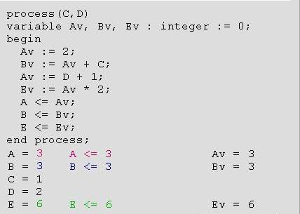
Khi một phát biểu gán tín hiệu được thực thi, giá trị của biểu thức được tính toán và giá trị này được chuẩn bị để gán cho tín hiệu sau khi delay. Lưu ý rằng biểu thức được định lượng tại thời điểm phát biểu và không thực thi ngay mà nó sẽ thực thi sau một thời gian giữ chậm. Có hai kiểu Delay được cung cấp để chuẩn bị cho việc thực thi tín hiệu:
- Transport Delay.
- Inertial Delay.

a. Transport Delay.
Nó tương tự như sự giữ chậm bên trong của một dòng điện chạy qua dây dẫn. Nếu thời gian giữ chậm này được xem như tiêu tốn vào thực hiện công việc nào đó và tiếp sau nó ( đúng thời điểm của một công việc trước hoàn thành ) cần phải thực hiện một công việc khác thì thời gian thực hiện các công việc tiếp theo sẽ được thêm vào cuối của công việc trước đó. Còn nếu khoảng thời gian cần thực hiện một công việc tiền định ( Thời gian thực hiện của một công việc tiếp theo nào đó đứng trước thời điểm thực hiện một công việc trước, thì câu lệnh Transport sẽ thực hiện chèn vào và thực hiện công việc tiền định này ).
Xem ví dụ sau : Giả sử ta có một process và biểu đồ như sau
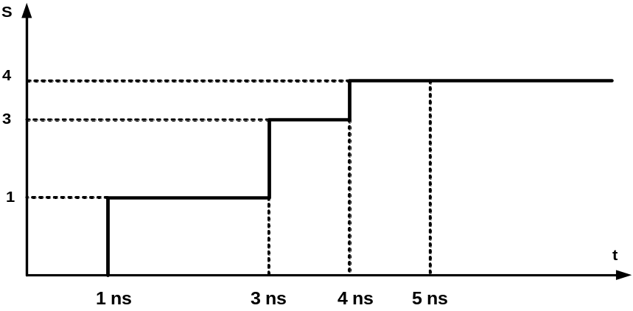
Ví dụ : ..........
process (.....)
Begin
S <= transport 1 after 1 ns, 3 after 3 ns, 5 after 5 ns;
S <= transport 4 after 4 ns;
end process;
Như ví dụ và biểu đồ trên ta thấy công việc thứ tư cần thực hiện trước công việc thứ 5, nhưng trong phần chương trình thì phát biểu của công việc thứ 5 lại được thực hiện trước công việc thứ tư. Hình vẽ dưới đây mô tả phát biểu Transport, sau 3s đèn sẽ được bật sáng và sáng trong khoảng thời gian đúng bằng thời gian bật công tắc.
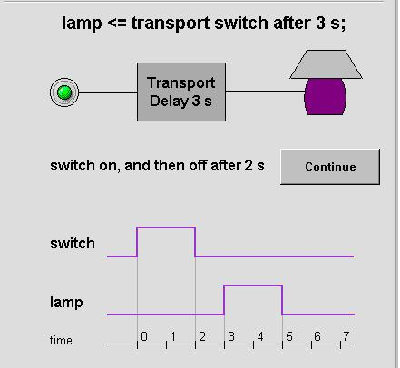

b.Inertial Delay.
Inertial Delay ( Giữ chậm do quán tính ), là giá trị mặc định của VHDL. Nó được dùng cho các thiết bị mà không có phản ứng cho đến khi đầu vào được phép trong một khoảng thời gian nhất định. Thường thì với tín hiệu có khoảng thời gian tác động không đều và nhỏ hơn thời gian giữ chậm của các cổng thì sẽ bị bỏ qua.
Với ví dụ trên, mô tả hoạt động của đèn với độ giữ chậm do sức ì quán tính của mạch. Nếu thời gian tác động của công tắc nhỏ hơn độ giữ chậm của mạch thì đầu ra sẽ không có tác động hay đèn sẽ không được bật sáng. Giả sử ta có câu lệnh đèn sẽ được bật sáng sau 3 giây, nhưng công tắc chỉ tác động trong thời gian hai giây thì đèn sẽ không được bật sáng. Xem hình vẽ dưới đây:
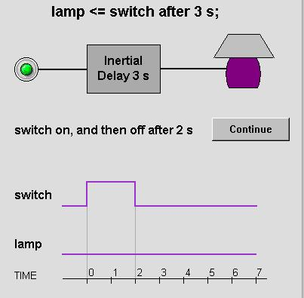
Giả sử ta có câu lệnh bật đèn sau 3s. Khi bật công tắc trong thời gian 4s sau đó tắt công tắc, thì đèn sẽ được sáng sau khi công tắc bật được 3s và sáng trong 4s đúng bằng thời gian bật công tắc.
Xem hình dưới đây:
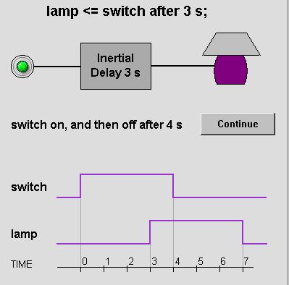

c. So sánh INERTIAL DELAY và TRANSPORT DELAY.
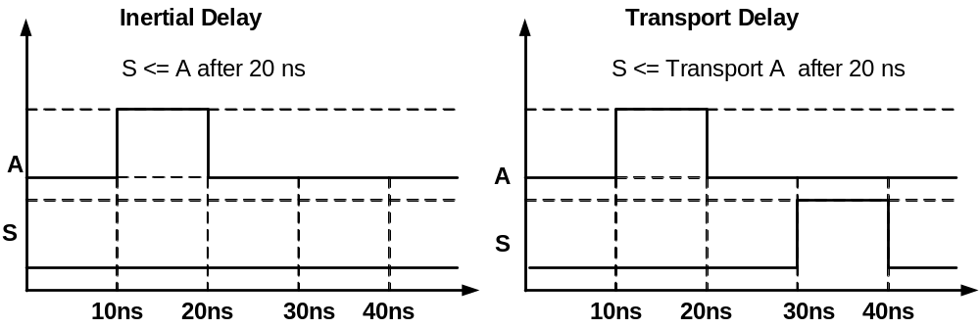
Như trên hình ta thấy trong trường hợp Inertial Delay, tín hiệu A có tác động trong khoảng 10ns, nhưng câu lệnh thực hiện đầu ra S sau 20ns, vì vậy đầu ra S sẽ không có tác động. Còn trong trường hợp Transport Delay tín hiệu đầu ra sẽ được sao y tín hiệu đầu vào sau khi bắt đầu sườn lên của tín hiệu vào có tác động ( Đúng bằng khoảng 20 ns của câu lệnh ).

Câu 15: Phát biểu if... elsif, case ... is, with ... select, loop.
Trả lời:
- Lệnh điều kiện if
IF <điều kiện> then <câu lệnh>;
elsif <điều kiện> then<câu lệnh>;
…
else <câu lệnh>;
end if;
Sử dụng trong process, function, procedure. Lệnh if có thể lồng trong một lệnh if khác.
Ví dụ:
If (rst = 1) then data <= “0000”;
Elsif (clk’event and clk = ‘1’) then data <= “1111”;
Else data <= “xxxx”;
End if.
Giải thích:
Nếu tín hiệu rst = 1 thì giá trị đầu ra data <= “0000”, hoặc nếu xuất hiện sườn dương của xung clk thì sẽ gán đầu ra data = “1111”, trường hợp không thỏa mãn các điều kiện như đã nêu ở trên thì sẽ thực hiện gán đầu ra data = “xxxx”.
- Lệnh case.
Cú pháp:
case <tên_biến> is
when <value1>=> <câu lệnh>;
when<value2> => <câu lệnh>;
…
when others => <câu lệnh>;
End case;
Đây cũng là một dạng cú pháp câu điều kiện. Sử dụng trong process, function, procedure.
Ví dụ:
case select is
when “000”=> data_out <= “00000001”;
when “001” => data_out <= “00000010”;
…
when others => data_out <= “xxxxxxxx”;
end case;
Giải thích: Nếu biến đầu vào select = “000” thì giá trị đầu ra tương ứng là data_out = “00000001”, trường hợp select = “001” thì giá trị đầu ra tương ứng là data_out = “00000010”,…, tất cả các trường hợp còn lại data_out <= “xxxxxxxx”..
- Lệnh with…select
Cú pháp:
with <bien1> select
<bien2> <= <bien2_value1> when <bien1_value1>,
<bien2_value2> when <bien2_value2>,
<bien2_valuen> when others;
Lệnh này giống với lệnh case, chỉ có điểm khác là ko nhất thiết phải sử dụng trong process, function, procedure.
- Lệnh LOOP
Lệnh thực hiện vòng lặp, nằm trong một process, hoặc function, procedure.
Cú pháp:
- FOR / LOOP.
FOR <tên biến> IS <dải thay đổi> LOOP <câu lệnh>;
END LOOP;
Ví dụ: FOR i IS 0 to 10 LOOP value <= value+1; END LOOP;
- WHILE / LOOP .
WHILE <điều kiện> LOOP <câu lệnh>; END LOOP;
Ví dụ: WHILE i<10 LOOP i:=i+1; END LOOP;
Câu 16: Phát biểu Generic. Chức năng. Cú pháp.
Trả lời:
Generic là một khai báo một phần chung trong ngôn ngữ lập trình VHDL.
Chức năng của Generic chỉ là thay thế một giá trị bằng một nhãn nào đó và có hiệu lực trong toàn chương trình, được khai báo trên thực thể entity.
Cú pháp:
Entity bai is
Generic(<tên nhãn>:type:= giá trị được gán).
Port ();
End entity;
Ví dụ:
entity chiatan is
Port ( fvao : in STD_LOGIC;
fra : out STD_LOGIC;
reset : in STD_LOGIC);
end chiatan;

architecture Behavioral of chiatan is
-- Tan so vao: 10MHz, tan so ra: 1MHz => chia cho 10 lan
-- Tuc la tan so vao thuc hien duoc 10 dao dong thi tan so ra thuc hien duoc 1 dao dong
-- Mot dao dong co Time_high = Time_low
-- Can mot counter dem den 10/2 = 5 => counter 3 bit (2^3 ma hoa duoc 8 truong hop)
signal dem: std_logic_vector (2 downto 0);
signal temp: std_logic;

begin
process (fvao,reset)
begin
if reset='1' then
dem <= "000";
temp <= '0';
elsif fvao='1' and fvao'event then
dem <= dem + 1;
if dem = "100" then -- 0-4 la 5 gia tri dem
dem <= "000";
temp <= not temp;
end if;
end if;
end process;
fra <= temp;
end Behavioral;

Câu 17: Câu lệnh đồng thời và tuần tự. Câu lệnh Process
Trả lời:
Câu lệnh đồng thời:
Các phát biểu đồng thời được thực hiện song song cùng thời điểm mô phỏng, chúng không thực hiện theo thứ tự mà chúng được viết ra trong một kiến trúc. Các phát biểu đồng thời chuyển thông tin thông qua các đường tín hiệu.
Câu lệnh tuần tự:
Phát biểu tuần tự chỉ ra sự thực hiện từng bước của một quá trình. Chúng thực hiện từ câu lệnh đầu tiên, câu lệnh thứa hai, … câu lệnh cuối cùng. Các phát biểu nằm trong một phát biểu quá trình (phát biểu process) được gọi là phát biểu tuần tự.
Câu lệnh Process:
Phát biểu Process là phát biểu bao gồm một tập các phát biểu tuần tự và phát biểu Process lại chính là phát biểu đồng thời. Có nghĩa là tất cả các phát biểu Process trong một thiết kế được thực hiện một cách đồng thời. Tuy nhiên tại một thời điểm nhất định được đưa ra chỉ có một phát biểu tuần tự được thực hiện trong mỗi Process. Một Process được kết nối với phần còn lại của thiết kế bởi việc đọc hoặc viết ra các giá trị từ các tín hiệu và các cổng mà chúng đã được khai báo phía ngoài Process. Cú pháp:
[label:] process [(sensitivity_list)]
{process declaration part}
Begin
{sequential statements}
End process [label];
Phần khai báo của một process chỉ ra các đối tượng mà vùng hoạt động của nó chỉ thuộc vùng của một process và chúng có thể là các đối tượng sau đây:
- Khai báo biến.
- Khai báo hằng.
- Khai báo các kiểu.
- Khai báo các kiểu con.
- Khai báo các bí danh Alias.
- Các mệnh đề USE.
Một sensitivity list (Tập các sự kiện thay đổi trạng thái cần xử lý trong một quá trình ) có cùng ý nghĩa với một Process có chứa phát biểu wait, mà phát biểu wait này là phát biểu cuối cùng trong một process và chúng có dạng sau: Wait on sensitivity list ;
Một process có chức năng giống như một vòng lặp vô hạn mà trong nó có chứa toàn bộ các phát biểu tuần tự được chỉ ra trong vòng lặp đó. Vì vậy một phát biểu process cần phải có hoặc một sensitivity list hoặc một phát biểu wait on hoặc cả hai.
Ví dụ 1:
architecture A2 of example is
signal i1, i2, i3, i4, and_out, or_out : bit;
begin
pr1 : process (i1, i2, i3, i4)
begin
and_out <= i1 and i2 and i3 and i4;
end process pr1;
pr2 : process (i1, i2, i3, i4)
begin
or_out <= i1 or i2 or i3 or i4 ;
end process pr2;
end A2
Câu 18: Mô hình hóa kiểu cấu trúc (structural), khai báo thành phần, tín hiệu.
Trả lời:
Khai báo một kiến trúc sử dụng cú pháp sau:
architecture architecture_name of entity_name is
{ architecture_declarative_part } (Các khai báo thành phần)
Begin
{concurrent_statement} (Các phát biểu đồng thời)
end [ architecture_name ];
Một kiến trúc kiểu cấu trúc (Structure) chỉ ra sự thực thi cấu trúc theo dạng sử dụng các khai báo phần tử và các thể hiện của phần tử đó. Ví dụ dưới đây chỉ ra sự diễn tả cấu trúc của một bộ cộng FULL_ADDER như trên đã giới thiệu. Hai kiểu phần tử được sử dụng trong ví dụ này là HALF_ADDER và OR_GATE.
architecture STRUCTURE of FULL_ADDER is
component HALF_ADDER
port (L1, L2 : in BIT;
CARRY, SUM : out BIT);
end component;
component OR_GATE
port (L1, L2 : in BIT;
O: out BIT);
end component;
begin
HA1: HALF_ADDER port map (A,B,N1,N2);
HA2: HALF_ADDER port map (N2,CIN,N3,SUM);
OR1 : OR_GATE port map (N1, N3,COUT);
end STRUCTURE;

Câu 20: Các thiết bị logic cơ bản (Cổng logic AND, OR, NAND, NOR, XOR, Mạch lật, Bộ đếm, Thanh ghi, Bộ dồn kênh MUX, Bộ phân kênh, Bộ mã hóa, Bộ giải mã, Bộ cộng)
Trả lời:
- Cổng AND2:
Entity cong_and2 is
Port(A:in STD-LOGIC;
B:in STD-LOGIC;
Z:out STD-LOGIC;)
And cong_and2;
Architecture Behavioral of cong_and2 is
Begin
Z<=(A and B)AFTER 144 ps;
End Behavioral
- Cổng OR2:
Entity cong_or2 is
Port(A:in STD-LOGIC;
B:in STD-LOGIC;
Z: STD-LOGIC;)
And cong_or2;
Architecture Behavioral of cong_or2 is
Begin
Z<=(A or B)AFTER 154 ps;
End Behavioral
- Cổng NAND2:
Entity cong_nand2 is
Port(A:in STD-LOGIC;
B:in STD-LOGIC;
Z: STD-LOGIC;)
And cong_nand2;
Architecture Behavioral of cong_nand2 is
Begin
Z<=(not (A and B)AFTER 114 ps;
End Behavioral
- Cổng NOR2 đầu vào:
Entity cong_nor2 is
Port(A:in STD-LOGIC;
B:in STD-LOGIC;
Z: STD-LOGIC;)
And cong_nor2;
Architecture Behavioral of cong_nor2 is
Begin
Z<=(not (A or B)AFTER 124 ps;
End Behavioral
- Cổng XOR3:
Entity cong_xor3 is
Port(A:in STD-LOGIC;
B:in STD-LOGIC;
C: in STD-LOGIC;
Z: out STD-LOGIC);
And cong_xor3;
Architecture Behavioral of cong_xor3 is
Begin
Z<= (A xor B)AFTER 174 ps;
End Behavioral

